Министерство науки и высшего образования Российской Федерации

ФЕДЕРАЛЬНОЕ ГОСУДАРСТВЕННОЕ АВТОНОМНОЕ ОБРАЗОВАТЕЛЬНОЕ УЧРЕЖДЕНИЕ ВЫСШЕГО ОБРАЗОВАНИЯ

«НАЦИОНАЛЬНЫЙ ИССЛЕДОВАТЕЛЬСКИЙ УНИВЕРСИТЕТ ИТМО»

(Университет ИТМО)

**Факультет**

**Систем Управления и Робототехники**

Лабораторная работа № 4

Вариант № 76250

**Выолнил студент группы**

**R3141:**

Николаев Андрей Андреевич

**Проверил:**

Осипов Святослав Владимирович

Санкт-Петербург

2021

**Задание на лабораторную работу:**

Никому не сказав ни слова, Пискарик, Лещик, Сомик и Судачок собрали все деньги, которые у них были, накупили разных продуктов и сложили их в сумку, чтобы Пончику было что кушать в дороге. Потом купили ему билет на поезд до города Фантомаса, и все пятеро отправились на вокзал. Скоро подошел поезд. Попрощавшись с друзьями, Пончик залез в вагон. Там уже было полно коротышек, но Пончику все же удалось отыскать для себя местечко на лавке. Усевшись поудобнее, он принялся разглядывать пассажиров и прислушиваться к разговорам.

Пончик вначале сидел совершенно молча и только криво улыбался, а потом встал с лавки и залез на верхнюю полку, где его никому не было видно. Между тем наступил вечер. Пончик уже было уснул, но среди ночи почему-то проснулся. Вспомнив, что забыл поужинать, он принялся вытаскивать из сумки бутерброды с сыром и колбасой и уплетать их.

**Диаграммы классов реализованной объектной модели:**

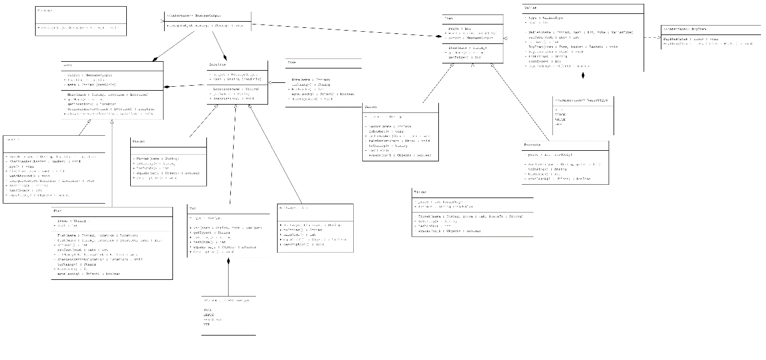

**Реализованный класс Main:**

**Консоль вывода:**

**Вывод:** Я познакомился с ООП в Java. Доработал собственную объектную модель по данному тексту. Научился пользоваться исключениями в Java.